УДК: 633.31:633.63:631.582
БАЛАНС ЕЛЕМЕНТІВ ЖИВЛЕННЯ ЗА ВИРОЩУВАННЯ СОЇ У ПРАВОБЕРЕЖНОМУ ЛІСОСТЕПУ УКРАЇНИ

С. П. Танчик, доктор сільськогосподарських наук, професор кафедри землеробства та гербології
Д.В. Літвінов, доктор сільськогосподарських наук, доцент кафедри землеробства та гербології
Національний університет біоресурсів і природокористування України
В. В. Сінченко, аспірант*
Е-mail: TanchykSP@i.ua., litvinovdv2018@ukr.net.

Анотація. У статті наведено результати досліджень балансу біогенних елементів чорнозему типового за вирощування сої залежно від обробітків ґрунту та попередників. Встановлено, що ефективним за вирощування сої на чорноземі типовому є поповнення азоту за рахунок симбіотичної азотфіксації. Залежно від основного обробітку ґрунту та попередника, кількість азоту фіксованого з повітря за вирощування сої становить від 78 до 130 кг/га.
У системі «рослина-добриво» за розміщення сої після зернових колосових культур, найвищий дефіцит азоту (18 кг/га в рік) створювався у варіанті безполицевого (чизель-глибокорозпушувач) обробітку ґрунту на 20-22 см. За розміщення сої після кукурудзи на зерно дефіцит азоту (- 2 кг/га), а після соняшнику (-7 кг/га) отримано у варіанті з полицевим обробітком ґрунту (оранка) на 20-22 см. Вибір сої як попередника для сої забезпечив бездефіцитний баланс азоту незалежно від основного обробітку ґрунту.
Інтенсивність балансу азоту за розміщення сої після зернових колосових культур становила від 91 до 100%, після кукурудзи на зерно – від 99 до 109%, соняшнику – від 96 до 108% і сої – від 100 до 105%.
Встановлено, що у всіх досліджуваних варіантах надходження фосфору з мінеральними добривами і побічною продукцією переважало винос з урожаями, що в кінцевому підсумку забезпечило його позитивний баланс (від 40,9 до 49,6 кг/га за рік).При загальній високій продуктивності культури, позитивний баланс калію формувався на рівні 100-137% відносно винесення врожаями. За вирощування сої досліджувані попередники і обробітку ґрунту забезпечували формування позитивного балансу калію від 54,6 до 88,4 кг/га в рік.
Ключові слова: соя, попередник, основний обробіток ґрунту, баланс біогенних елементів

Актуальність. Цінність балансу як наукової основи активного втручання в колообіг речовин у землеробстві обумовлюється не лише повнотою і точністю обліку статей надходження і витрат біогенних елементів, а і кількістю показників, які для цього використовуються.
*Науковий керівник – Танчик С.П. доктор с.-г. наук, професор, член-кореспондент НААН
Для складання господарського балансу вирощування сільськогосподарських культур, враховуються наступні статті: перше, це витрати поживних речовин із ґрунту (винос з урожаєм, непродуктивні витрати азоту азотних добрив, та надходження біогенних елементів (з добривами і насінням), а для азоту слід розраховувати його кількість яка надійшла з опадами, а також за рахунок фіксації атмосферного азоту мікроорганізмами (вільноживучими, бульбочковими у посівах бобових культурами, за рахунок фіксації азоту тощо). Кількість азоту, яка надійшла у ґрунт з атмосфери за рахунок фіксації бульбочковими бактеріями, які живуть в симбіозі з бобовими культурами, визначається рядом факторів. Перш за все, різні бобові культури характеризуються неоднаковою азотфіксуючою здатністю. Чим вищий урожай, тим більша кількість азоту повітря фіксується бобовою культурою. Визначено, що інтенсивність фіксації азоту атмосфери буде різниться, залежно від умов вирощування – кліматичних, ґрунтових, агротехнічних. За даними І.М. Захарченка та ін. [4], багаторічні трави (еспарцет, люцерна і конюшина) за рахунок фіксації атмосферного азоту накопичують 70-75%, горох, соя – 40-50%, люпин, кормові боби – 60-65% від загального азоту в біомасі. Кількість азоту в біомасі бобових культур визначається врожаєм культур і розвиненістю кореневої системи. За рік в урожаї багаторічних трав (конюшина, люцерна) нагромаджується 150-300 кг, люпину, сої – 100-200 кг, гороху, кормових бобів, вики, квасолі – 50-100 кг азоту на гектар.
Аналіз останніх досліджень та публікацій. Контролювання і регулювання на науковому рівні балансу елементів живлення рослин у землеробстві є актуальною проблемою у сучасних умовах ведення аграрного бізнесу. Окрім практичних цілей (визначення раціональних науково обґрунтованих норм внесення добрив та рівня повернення поживних речовин у ґрунт), балансові розрахунки дають уяву про спрямованість сучасного ґрунтоутворюючого процесу [1,5,5,9].
Науковою основою розробки сучасної системи удобрення сільськогосподарських культур є визначення балансу біогенних елементів. Ці дослідження мають акцентувати увагу на його основних статтях – виносі поживних речовин врожаями культур та надходженні їх в ґрунт з добривами. Проте, без урахування інших джерел виносу і надходження біогенних елементів в ґрунті неможливо визначити, наскільки та чи інша система удобрення оптимальна для отримання високої продуктивності сільськогосподарських культур та підвищення родючості ґрунту, а також у цілому про колообіг поживних речовин у системі «ґрунт-рослина» [2,3,4,8,9].
Для визначення балансу елементів живлення в системі «ґрунт-рослина», перш за все, необхідно знати, яку кількість основних поживних речовин виносять з урожаєм рослини, яка втрачається з ґрунту, виходячи за межі біологічного колообігу поживних речовин. Слід зазначити, що загальна кількість біогенних елементів, яку використовують сільськогосподарські рослини на побудову свого організму, носить назву біологічного виносу. А та частина, яка міститься в урожаї основної продукції і виноситься з поля, становить, так званий, «господарський винос». Він визначається двома чинниками – величиною врожаю основної і побічної продукції культур і відносним умістом у продукції поживних речовин. Загально відомо, що уміст у рослинах поживних речовин залежить, перш за все, від їх біологічних особливостей. Зокрема у бобових культур переважаючим елементом у біомасі є азот, у картоплі – в основній продукції – калій, а в зерні пшениці озимої вміст фосфору в 3-4 рази вищий, ніж у буряків цукрових. Такі їх біологічні особливості у потребі в елементах живлення характерні для усіх ґрунтово-кліматичних зон їх вирощування, проте, останні можуть зумовлювати значні коливання врожаїв культур, а звідси і вмісту в них поживних речовин.
Зважаючи на те, що специфічні для окремих сільськогосподарських культур особливості накопичення речовин є показником сталим, слід зазначити, що для визначення балансу поживних речовин у певних ґрунтово-кліматичних умовах треба використовувати параметри їх колообігу відповідні саме цим умовам.
Мета досліджень – полягає у визначенні шляхів раціонального використання біогенних елементів ґрунту соєю залежно від попередників та обробітку ґрунту у Правобережному Лісостепу України.
Матеріали та методи досліджень. Польові дослідження виконувались в ТОВ «Вікторія Агро» с. Бурти Кагарлицького району Київської області на чорноземі типовому. За даними агрохімічного аналізу вихідних зразків, уміст гумусу в орному шарі 3,84 %, лужногідролізованого азоту – 182 мг/кг, рухомого фосфору – 106 мг/кг, рухомого калію – 81 мг/кг ґрунту, рН_{сол.} – 6,90. Схема досліду включала вивчення впливу основного обробітку ґрунту і попередників за вирощування сої. Попередники: 1. Пшениця озима (контроль); 2. Ячмінь ярий; 3. Кукурудза на зерно; 4. Соняшник; 5. Соя. Обробіток ґрунту: 1. Полицевий (оранка) на 20-22 см (контроль); 2. Безполицевий (чизель-глибокорозпушувач) на 20–22 см; 3. Безполицевий (дискова борона) на 12–14 см; 4. Безполицевий (дискова борона) на 6–8 см; 5 Пряма сівба.
Розмір посівної ділянки 250 м², облікової 180 м², повторність досліду чотириразова, розміщення ділянок – рендомізоване. Агротехніка у досліді загальноприйнята для зони.
Результати досліджень та їх обговорення. За результатами проведених нами досліджень зроблено розрахунки балансу NРК в ґрунті за розміщення сої після різних попередників і основного обробітку ґрунту. Баланс азоту (N) в ґрунті за вирощування сої після досліджуваних попередників і обробітків ґрунту наведено у таблиці 1. Виходячи із загальної кількості азоту у біомасі рослин сої, кількості азоту атмосфери, що надійшла у ґрунт за рахунок симбіотичної фіксації варіював у межах від 78 до 130 кг/га залежно від розміщення сої після різних попередників і обробітку ґрунту.
За розміщення сої після зернових колосових культур (пшениця озима і ячмінь ярий) найвищі значення надходження біологічного азоту за рахунок симбіотичної азотфіксації азоту отримано за проведення безполицевого обробітку ґрунту (чизель) на 20-22 см – 130 і 125 кг/га відповідно, після кукурудзи і соняшнику у варіанті із проведенням оранки на 20-22 см – 100 і
Таблиця 1. Баланс азоту за вирощування сої, середнє за 2015-2017 рр.
Попередник | Основний  обробіток ґрунту* | Винос азоту, кг/га | Надійшло в ґрунт, кг/га |  |  | Баланс |  | Інтенсивність балансу,%
Попередник | Основний  обробіток ґрунту* | Винос азоту, кг/га | фіксованого з повітря,  кг/га | з добривами | з насінням | кг/га | % | Інтенсивність балансу,%
Пшениця озима (контроль) | 1 | 189 | 123 | 45 | 7 | -14 | -7 | 93
Пшениця озима (контроль) | 2 | 200 | 130 | 45 | 7 | -18 | -9 | 91
Пшениця озима (контроль) | 3 | 178 | 117 | 45 | 7 | -9 | -5 | 95
Пшениця озима (контроль) | 4 | 178 | 117 | 45 | 7 | -9 | -5 | 95
Пшениця озима (контроль) | 5 | 157 | 102 | 45 | 7 | -3 | -2 | 98
Ячмінь ярий | 1 | 172 | 112 | 45 | 7 | -8 | -5 | 95
Ячмінь ярий | 2 | 192 | 125 | 45 | 7 | -15 | -8 | 92
Ячмінь ярий | 3 | 187 | 121 | 45 | 7 | -13 | -7 | 93
Ячмінь ярий | 4 | 170 | 112 | 45 | 7 | -6 | -4 | 96
Ячмінь ярий | 5 | 148 | 96 | 45 | 7 | 0 | 0 | 100
Кукурудза на зерно | 1 | 154 | 100 | 45 | 7 | -2 | -1 | 99
Кукурудза на зерно | 2 | 139 | 91 | 45 | 7 | 4 | 3 | 103
Кукурудза на зерно | 3 | 144 | 94 | 45 | 7 | 2 | 1 | 101
Кукурудза на зерно | 4 | 124 | 81 | 45 | 7 | 10 | 8 | 108
Кукурудза на зерно | 5 | 119 | 78 | 45 | 7 | 11 | 9 | 109
Соняшник | 1 | 168 | 109 | 45 | 7 | -7 | -4 | 96
Соняшник | 2 | 152 | 99 | 45 | 7 | -1 | -1 | 99
Соняшник | 3 | 157 | 102 | 45 | 7 | -2 | -1 | 99
Соняшник | 4 | 137 | 90 | 45 | 7 | 5 | 4 | 104
Соняшник | 5 | 122 | 80 | 45 | 7 | 10 | 8 | 108
Соя | 1 | 158 | 106 | 45 | 7 | 0 | 0 | 100
Соя | 2 | 162 | 109 | 45 | 7 | -1 | 0 | 100
Соя | 3 | 162 | 109 | 45 | 7 | -1 | 0 | 100
Соя | 4 | 153 | 103 | 45 | 7 | 2 | 1 | 101
Соя | 5 | 140 | 95 | 45 | 7 | 7 | 5 | 105
Примітка. 1. Полицевий (оранка) на 20-22 см (контроль); 2. Безполицевий (чизель-глибокорозпушувач) на 20–22 см; 3. Безполицевий (дискова борона) на 12–14 см; 4. Безполицевий (дискова борона) на 6–8 см; 5. Пряма сівба.
109 кг/га, а за розміщення після сої у варіантах з безполицевим обробітком ґрунту (чизель) на 20-22 см і мілким обробітком (дискова борона) на 12-14 см – 109 кг/га.
Розрахунки балансу азоту в системі рослина-добриво показали, за розміщення сої після зернових колосових культур створювався дефіцит азоту який залежно від обробітку ґрунту становив за оранки і безполицевого обробітку ґрунту (чизель) на 20-22 см у межах 14-18 кг/га, за мілкого на 12-14 і поверхневого на 6-8 см – від 6 до 13 кг/га, у варіанті з прямою сівбою до – 3 кг/га. За розміщення після кукурудзи на зерно дефіцит балансу азоту (- 2 кг/га) отримано у варіанті з полицевим обробітком ґрунту (оранка) на 20-22 см, за проведення інших обробітків він мав позитивне значення у межах +2-11 кг/га. Після соняшнику бездефіцитний баланс азоту отримано у варіантах з проведенням поверхневого обробітку ґрунту (дискова борона) на 6–8 см і прямої сівби, відповідно +5 і + 10 кг/га, а дефіцитний (– 7кг/га в рік) за полицевого основного обробітку ґрунту. Розміщення сої після сої забезпечило бездефіцитний баланс азоту у варіантах з проведенням оранки на 20-22 см, безполицевого обробітку (чизель) на 20-22 см і мілкого обробітку (дискова борона) на 12-14 см. За проведення поверхневого обробітку (дискова борона) на 6–8 см і прямої сівби баланс був позитивним і складав +2 і +7 кг/га відповідно.
Таким чином залежно від попередника і обробітку ґрунту винос азоту врожаями сої не значно перевищувало його надходження, інтенсивність балансу становила 91-109%. Серед попередників слід відмітити розміщення сої після сої, яке забезпечує екологічно безпечний рівень відшкодування виносу азоту у межах 100-105%.
Розрахунки балансу фосфору показали що винос фосфору урожаєм насіння сої складає від 21,4 до 36,4 кг/га залежно від її розміщення після попередників і обробітку ґрунту (рис. 1).
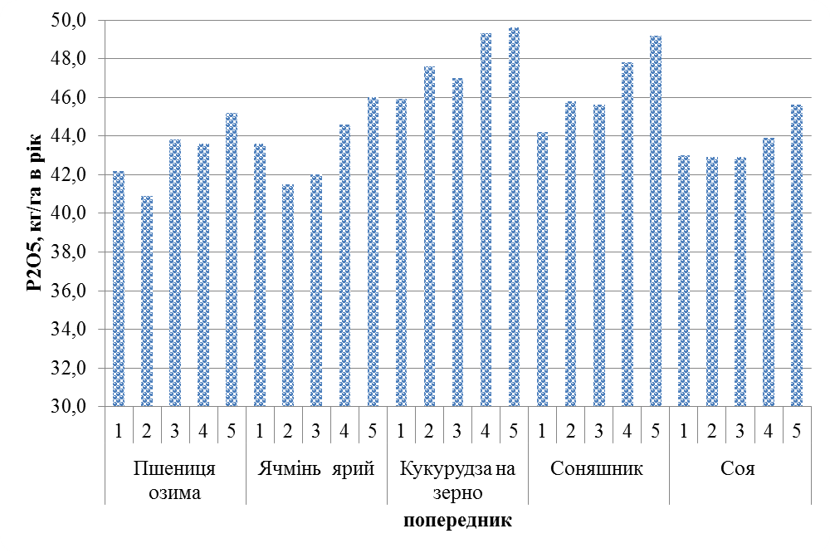
Примітка. 1. Полицевий обробіток ґрунту (оранка) на 20-22 см (контроль); 2. Безполицевий обробіток ґрунту (чизель-глибокорозпушувач) на 20–22 см; 3. Безполицевий обробіток ґрунту (дискова борона) на 12–14 см; 4. Безполицевий обробіток ґрунту (дискова борона) на 6–8 см; 5. Пряма сівба.
Рис. 1. Баланс фосфору за вирощування сої, середнє за 2015-2017 рр.
Аналізуючи вплив попередників сої слід зазначити, що за розміщення сої після зернових колосових культур і сої рівень виносу фосфору був вищим порівняно із розміщенням після кукурудзи на зерно і соняшник у межах 6-11 кг/га. Стосовно обробітків ґрунту то найвищими значеннями характеризувалися варіанти з оранкою і безполицевим обробітком ґрунту (чизель) на 20-22 см (27,7-34,3 і 25,0-36,4 кг/га відповідно), а найменшими варіанти прямої сівби (21,4-28,5 кг/га). Встановлено, що у всіх досліджуваних варіантах надходження фосфору з мінеральними добривами і побічною продукцією переважало винос з урожаями, що в кінцевому підсумку забезпечило його позитивний баланс (від 40,9 до 49,6 кг/га за рік). Колообіг калію за сільськогосподарського використання ґрунту, зокрема, чорноземів, дещо відмінний від колообігу азоту і фосфору (рис. 2).
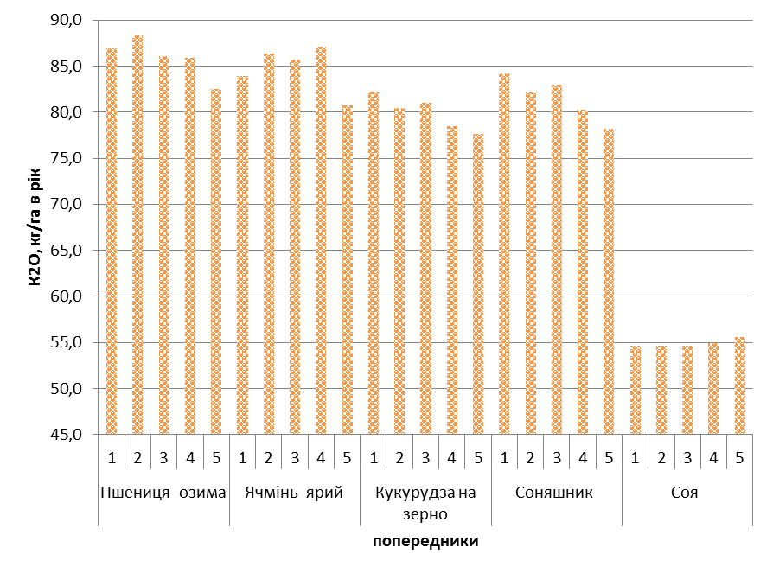
Примітка. 1. Полицевий обробіток ґрунту (оранка) на 20-22 см (контроль); 2. Безполицевий обробіток ґрунту (чизель-глибокорозпушувач) на 20–22 см; 3. Безполицевий обробіток ґрунту (дискова борона) на 12–14 см; 4. Безполицевий обробіток ґрунту (дискова борона) на 6–8 см; 5. Пряма сівба.
Рис. 2 Баланс калію за вирощування сої, середнє за 2015-2017 рр.
У більшості сільськогосподарських культур вміст калію в побічній продукції вище, ніж у товарній, тобто, ступінь повернення калію у ґрунт з нетоварної масою врожаю (наприклад з соломою, стеблами безпосередньо як з органічним добривом, або опосередковано через гній) значно вищий, ніж азоту і фосфору, а відчуження безповоротно з поля з врожаєм товарної продукції навпаки нижче.
Коефіцієнт використання калію з добрива в рік його внесення в ґрунт сягає 50-60% (на відміну від фосфору – 20%), частина калію добрива поповнює запаси обмінного калію в ґрунтовому розчині, тобто залишається доступною рослинам. Джерелом поповнення обмінного калію в ґрунті служить необмінний калій силікатних мінералів ґрунту, який, внаслідок фізико-хімічних реакцій в ґрунті (взаємодія мінералів з вуглекислотою, водою, солями Са, Мg), трансформується в обмінну форму і надходить у ґрунтовий розчин. Тому навіть за високої забезпеченості ґрунту обмінним калієм рослини одночасно використовують і необмінну його форму.
Результати проведених досліджень показали, що баланс калію в ґрунті був позитивним і у середньому на 1 га складав від 54,6 до 88,4 кг/га, залежно від досліджуваних варіантів. За найменших значень у варіанті розміщення сої після сої і найвищих після зернових колосових культур.
Висновки та перспективи. Ефективним за вирощування сої на чорноземі типовому є поповнення азоту за рахунок симбіотичної азотфіксації. На фоні застосування добрив і обробітків ґрунту кількість азоту фіксованого з повітря за вирощування сої становить від 78 до 130 кг/га. Інтенсивність балансу за розміщення сої після зернових колосових культур азоту становила від 91 до 100%, після кукурудзи на зерно – від 99 до 109%, соняшнику – від 96 до 108% і сої – від 100 до 105%.
Урівноважений і позитивний баланс калію при загальній високій продуктивності культур формувався при нормах його повернення в ґрунт з добривами та побічною продукцією на рівні 100-137% відносно винесення врожаями. За вирощування сої досліджувані попередники і обробітку ґрунту забезпечували формування позитивного балансу фосфору від 40,9 до 49,6 кг/га і калію від 54,6 до 88,4 кг/га в рік.

References
- Kuts О., Paramonova Т., Mykhailyn. V., Mozgovskyy O., Semenenko І., Romanov О., Romanova Т. (2020). Produktyvnistʹ lanky ovoche-kormovoi sivozminu, nakopychennia energyi ta balans elementiv zhyvlennia zalezhno vid systemy udobrennia [Productivity component vegetables and forage crop rotation energy accumulation and balance of nutrients elements, depending on fertilization system] Vegetable and Melon Growing. 55-65. 10.32717/0131-0062-2019-66-55-65 [in Ukrainian].
- Gamaianova V.V. Tomnytskyi A.B. (2013) Balans osnovnykh elementiv zhyvlennia u grunti zalezhno vid vnesennia mineralʹnykh dobryv pid nut. [Balance of main nutrients in the soil, depending on fertilization during chick] Visnyk agrarnoi nauky Prychornomoria, 1, 103-108.
- Gospodarenko G.M, Cherno O.D. (2016) Balans azotu v grunti polʹovoi sivozminy za 50-richnogo zastosuvannia dobryv [The balance of nitrogen in soils of field crop rotation when a 50-year application of fertilizers] Migvidomchyi temanychnyi naukovyi zbirnuk «Zemlerobstvo» K.:PV «Edelʹveis», 2, 22-29 [in Ukrainian].
- Zakharchenko I.G., Shilina L.I., Loginov Y.N., and others. (1968) Zastosuvannia N¹⁵ pry vyvchenni vykorystannia roslynamy ta peretvorennia v grynti azotu dobryv [The use of N¹⁵ in the study of plant use and conversion of nitrogen fertilizers in soil] Visnyk silʹskogospodarsʹkoi nauky, № 10, 56–61 [in Ukrainian].
- Litvinov D.V. (2012) Biologichnui krugoobig organichnoi rechovyny i elementiv zhyvlennia u posivakh polʹovykh kulʹtur na chornozemakh [Biological cycle of organic matter and elements in plant nutrition in the field crops on the chernozem] Migvidomchyi temanychnyi naukovyi zbirnuk «Kormy i kormovyrobnytstva» Vinnytsia, 74, 164-169 [in Ukrainian].
- Litvinov D.V., Gordienko T.I., Tovstenko M.P. (2007) Vynos pogyvnykh rechovyn silʹsʹkogospodarsʹkymy kulʹturamy u korotkorotatsiinykh sivozminakh [Bearing-out of nutritives by the harvests of cultures in the system of the crop rotation] Zbirnyk naukovykh pratsʹ NNTS «Instytut zemlerobstva UAAN». K.: VD «EKMO», 2, 12–16 [in Ukrainian].
- Tanchik S.P., Tsyuk O. A.. Tsentylo L.V. (2015) Naukovi osnovy zemlerobstva: Monograph [Scientific fundamentals of agriculture]. Vinnytsia: TOV „Nilan-LTD”, 314.
- Tsvey Y.P., Ivanina V.V., Tsebro Y. M.. ta in. (2012) Balans elementiv zhyvlennia v zerno-buriakovii sivozmini zalezhno vid systemy udobrennia [Balance of nutrients in grain-beet crop rotation depending on fertilizer system] Visnyk agrarnoi nauky, 1, 33-37. [in Ukrainian].
- Tsvei Ya. P., Petrova O. T., Klymchuk S. M., Odrekhovskyi A. F. ta in. (2008) Balans elementiv zhyvlennia v sivozminakh Lisostepu Ukrainy [Balance of nutrients in rotation of forest-steppe]. Nauk. visn. NAU, 2008. № 129. S. 239-244. [in Ukrainian].
- Tsentilo L.V., Tsyuk O. A. (2018) Balans azotu, fosforu I kaliu za zastosuvannia dobryv [Balance of nitrogen, phosphorus and value for application fertilizer] Naukovi dopovidi Nubip, 5 (75), http://journals.nubip.edu.ua/index.php/Dopovidi/article/view/dopovidi2018.05.020/10152 [in Ukrainian].

UDK: 633.31:633.63:631.582
S.P. Tanchyk, D.V. Litvinov, V.V. Sinchenko BALANCE OF NUTRITION ELEMENTS FOR CULTIVATION OF SOYBEAN IN THE RIGHT-BANK FOREST-STEPPE OF UKRAINE

Abstract. The results of studies of the balance of biogenic elements of chernozem typical of soybean cultivation, depending on soil cultivation and various predecessors, are presented in the article. Nitrogen replenishment by symbiotic nitrogen fixation is found to be effective for soybean cultivation on black soil. Depending on the basic tillage and the predecessors, the amount of nitrogen fixed from the air for soybean cultivation ranges from 78 to 130 kg/ha.
In the system "plant-fertilizer" for the placement of soybeans after cereals, high nitrogen deficiency (18 kg/ha per year) was created in the variant of soil cultivated without soil tillage by 20-22 cm (chisel-deep-tiller). When placing soybeans after corn, nitrogen deficiency (- 2 kg/ha), and after sunflower (-7 kg/ha) obtained in the variant during plowing by 20-22 cm. Choice of soybean as a predecessors for soybeans provided a no deficit balance of nitrogen regardless of the main processing soil.
The nitrogen balance intensity for soybean placement after cereal crops ranged from 91 to 100%, after corn for grain - from 99 to 109%, sunflower – from 96 to 108% and soybeans - from 100 to 105%.
It was established that in all the studied variants, the supply of phosphorus of the with mineral fertilizers and plant residues was dominated by the takeaway with crops, which ultimately ensured its positive balance (from 40,9 to 49,6 kg/ha per year). With an overall high productivity of the crop, a positive potassium balance was formed at the level of 100-137% relative to the yield. For soybean cultivation, the studied predecessor and systems of tillage the formation of a positive potassium balance from 54,6 to 88,4 kg/ha per year.
Key words: soybeans, chernozem typical, tillage, nitrogen, balance of nutrients

.

